Компания Hankook представляет новую, еще более долговечную шину для городских автобусов SmartCity AU04+

В условиях напряженного городского движения с частыми остановками автобусные шины должны выдерживать высокие нагрузки и одновременно обеспечивать безопасность и экономичность. Новые шины SmartCity AU04+ от Hankook — идеально подходят для данных условий эксплуатации. Оптимизированный рисунок протектора этих всесезонных шин обеспечивает максимально низкий и равномерный износ. Инновационная протекторная смесь и новая структура гарантируют повышенный уровень безопасности и одновременно делают эти шины для городского транспорта экологичными и экономичными. Новые шины SmartCity AU04+ пополнили линейку шин Hankook для городских автобусов, в которую также входят шины AU03 и AU03+.

Ной-Изенбург, Германия, 11 апреля 2018 г. – Компания Hankook, производитель шин премиум-класса, пополнила свою линейку шин для городских автобусов новой моделью: SmartCity AU04+. Эти шины, предназначенные для городского транспорта, впечатляют своей экономичностью и высочайшей износостойкостью. Рисунок протектора этих шин был специально адаптирован. Улучшенное расположение ребер, стабилизирующие трехмерные блоки протектора и оптимизированные зигзагообразные канавки обеспечивают превосходную тягу, не снижая при этом ресурса пробега. Из-за частых разгонов с места и торможений при движении по городу, автобусные шины испытывают высокую и неравномерную нагрузку. «Именно поэтому инженеры Hankook увеличили плечевую зону и модифицировали рисунок протектора шины SmartCity AU04+, что позволило добиться более равномерного износа. Улучшенный химический состав новой протекторной смеси делает шину более устойчивой к высоким температурам, снижая тем самым износ и увеличивая срок службы», — добавляет дипломированный инженер Клаус Краузе, вице-президент Hankook и глава Европейского технического центра в Ганновере.

При разработке шин компания Hankook уделяет особое внимание обеспечению безопасности. Это относится и ко всей линейке шин Hankook для городского транспорта. Как и AU03+, шина SmartCity AU04+ имеет усиленные боковины, защищающие ее от повреждений при контакте с бордюрным камнем. Кроме того, все три модели шин для городских автобусов обеспечивают впечатляюще короткий тормозной путь, а шины AU04+ демонстрируют к тому же великолепные характеристики на мокрой дороге, чему способствует улучшенное расположение прорезей в протекторе. Глубокий индикатор износа, встроенный в боковину шины SmartCity AU04+, позволяет легко определить состояние шины и предотвратить ее преждевременный выход из строя.

Шины SmartCity AU04+ предлагаются в размере 275/70R22.5 с маркировками M+S и 3PMSF (от англ. 3 Peak Mountain Snowflake).

Доступные размеры шин AU04+ / AU03+ и AU03:

Шина | Размер | Индекс несущей способности | Маркировка | Snowflake | M+S | В продаже
AU04+ | 275/70R22.5 | 150/145J | D/B/W1/67 dB | ☑ | ☑ | ☑
AU03+ | 275/70R22.5 | 150/145J  (152/148) | D/C/W1/71 dB | ☑ | ☑ | ☑
AU03 | 11R22.5 | 148/145J | C/B W1 71 dB | - | ☑ | ☑
 | 275/80R22.5 | 149/146J | D/C W1 71 dB | - | ☑ | ☑
 | 295/80R22.5 | 152/148J | C/C W1 71 dB | ☑ | ☑ | ☑
 | 245/70R19.5 | 136/134L | D/C W1 71 dB | ☑ | ☑ | ☑
 | 265/70R19.5 | 104/138M | D/C W1 71 dB | ☑ | ☑ | ☑

Технические характеристики Hankook AU04+

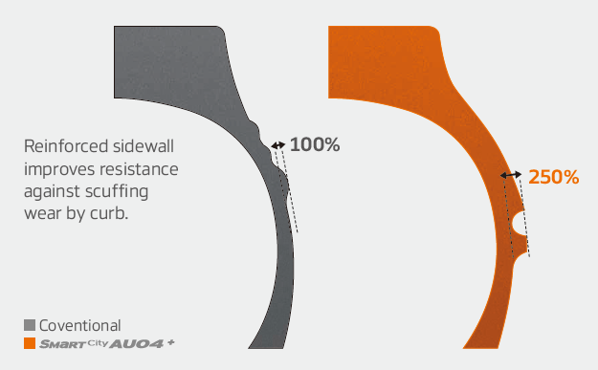
Широкая плечевая зона и усиленные боковины
- Широкая плечевая зона и усиленные боковины обеспечивают отличное сцепление с мокрым и сухим дорожным покрытием, а также курсовую устойчивость.
- Новая форма и расположение индикатора износа в боковине шины упрощают оценку ее состояния.

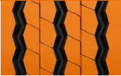
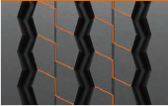
Улучшенный рисунок протектора
- Стабилизирующие трехмерные блоки протектора улучшают тягу
- Более долгий срок службы за счет оптимизированного расположения ребер
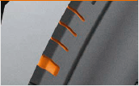
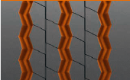
- Три зигзагообразные канавки гарантируют превосходную тягу, особенно на мокрой дороге
- Плечевая зона оптимальной ширины без грунтозацепов и ребер обеспечивает более равномерный износ

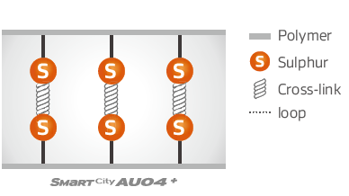
Инновационная резиновая смесь
- Улучшенный химический состав повышает устойчивость шины к высоким температурам

# # #

###
О компании Hankook

Компания Hankook Tire на глобальном уровне выпускает высококачественные радиальные шины для легковых и легкогрузовых автомобилей, кроссоверов, домов на колесах, грузовых автомобилей и автобусов, а также для гоночных автомобилей (для кольцевых гонок и ралли).

Стремясь обеспечить своим клиентам максимальное удовольствие от вождения за счет высочайшего качества продукции, Hankook Tire постоянно инвестирует в исследования и разработки, которые осуществляются в пяти глобальных исследовательских центрах - в Южной Корее, Германии, США, Китае и Японии. Разработкой решений, ориентированных на потребности европейских рынков, а также шин для первичной комплектации в соответствии с требованиями ведущих европейских автопроизводителей занимается Европейский Технический Центр (ETC) компании в Ганновере (Германия). Производство осуществляется на ультрасовременном заводе в городе Рацалмаш (Венгрия), который был сдан в эксплуатацию в июне 2007 года и постоянно расширяется. Около 3000 сотрудников завода ежегодно производят до 19 миллионов шин для легковых автомобилей, кроссоверов и легкогрузовых автомобилей.

Главный офис Hankook Tire в Европе находится в Ной-Изенбурге недалеко от Франкфурта-на-Майне в Германии. Производитель имеет несколько филиалов в Европе – в Великобритании, Венгрии, Германии, Испании, Италии, Нидерландах, Польше, России, Турции, Украине, Франции, Чехии и Швеции. Сбыт продукции Hankook Tire на других локальных рынках осуществляется непосредственно через региональных дистрибьюторов. Число сотрудников Hankook Tire по всему миру составляет порядка 22000 человек, а продукция компании продается более чем в 180 странах. Ведущие мировые производители автомобилей доверяют качеству шин Hankook для первичной комплектации. Более 30% общих продаж компании приходятся на страны Европы и СНГ. С 2016 года компания Hankook Tire представлена в престижном мировом индексе устойчивого развития Доу-Джонса (DJSI World).

Чтобы получить более подробную информацию, посетите наш сайт www.hankooktire-mediacenter.com или www.hankooktire.ru

Контактные данные:
Hankook Tire Russia| Ленинградский проспект, д. 72 корп. 1, 125315 Москва | Россия

Анастасия Андриянова
PR-менеджер
Тел.: +7 (495) 268-0100
pr@hkmoscow.ru

